Министерство науки и высшего образования Российской Федерации

Федеральное государственное бюджетное образовательное учреждение

высшего образования

«Новгородский государственный университет имени Ярослава Мудрого»

ИНСТИТУТ ЭЛЕКТРОННЫХ И ИНФОРМАЦИОННЫХ СИСТЕМ

**ПОЛИТЕХНИЧЕСКИЙ КОЛЛЕДЖ**

разработка ТЕХНИЧЕСКОГО ЗАДАНИЯ ПО ВЫДАННОМУ ИНДИВИДУАЛЬНОМУ ЗАДАНИЮ

Учебная практика по учебной дисциплине

«Разработка кода информационных систем»

по специальности 09.02.07 Информационные системы и программирование

ПТК.КП 2993 16.000ПЗ

|  |
| --- |
| Руководители  __________________ ФИО  (подпись)  «___» ______________ 2024 года |
| Студент группы 2993  ___________________ ФИО  (подпись)  «___» ______________ 2024 года |

Содержание

Техническое Задание 2

Задачи: 2

1. Результаты 3

2. Сроки 3

3. Заинтересованные стороны 3

4. Предположения: 3

5. Риски: 4

6. Утверждение: 4

7. История пересмотра: 4

8. Языки программирования 4

9. Аппаратно-техническое обеспечение 5

10. Производительность системы 5

11. Разграничение прав пользователей 5

# Техническое задание

Задачи:

* проанализировать текущий рабочий процесс риэлторских агенств и выявить области, требующие улучшения;
* разработать удобный интерфейс для взаимодействия агентов и клиентов с системой;
* реализовать такие функции, как листинг недвижимости, управление клиентами, планирование встреч и управление документами;
* интегрировать средства коммуникации для беспрепятственного взаимодействия между агентами и клиентами;
* обеспечение безопасности данных и соблюдение соответствующих норм;
* обеспечить обучение и поддержку сотрудников агентства во время и после внедрения системы;
* система будет включать модули для управления недвижимостью, управления клиентами, планирования встреч и хранения документов;
* система будет поддерживать множество ролей пользователей с различными уровнями доступа (например, администратор, агент, клиент);
* система будет основана на веб-технологиях и доступна с настольных и мобильных устройств;
* при необходимости будет рассмотрена возможность интеграции со сторонними инструментами и платформами (например, CRM-программой, сервисами электронной почты);
* миграция данных из существующих систем, если таковая имеется, будет частью объема работ;
* проект не включает закупку физического оборудования или создание инфраструктуры;
* проект должен быть оформлен в следующей цветовой гамме: #439FD9, #9BDAF2, #F2D541, #F29422, #D97B66

## 1 Результаты

Документ с техническим описанием системных требований

Макеты пользовательского интерфейса

Разработанная информационная система со всеми указанными функциями

Руководства пользователя и документация

Учебные материалы и занятия для сотрудников агентства

План пост-внедренческой поддержки

## 2 Сроки

Сбор и анализ требований: 2 дня

Фаза проектирования: 3 дня

Фаза разработки: 2 недели

Тестирование и обеспечение качества: 1 день

Обучение и документация: 1 день

Поддержка после внедрения: Постоянная

## 3 Заинтересованные стороны

Спонсор проекта: Ильин В.Р.

Менеджер проекта: Комаров В.С.

Команда разработчиков: Скотникова К.А.

Сотрудники риэлторского агентства: Агенты, администраторы, клиенты

## 4 Предположения

Доступ к необходимым ресурсам, включая инструменты разработки, лицензии на программное обеспечение и инфраструктуру.

Наличие ключевых заинтересованных сторон для сбора требований, обзора и обратной связи.

Соблюдение сроков проекта и бюджетных ограничений.

Четкие каналы связи между командой разработчиков и сотрудниками агентства.

## 5 Риски

Возможные задержки из-за непредвиденных технических проблем.

Сопротивление изменениям со стороны сотрудников агентства, привыкших к существующим рабочим процессам.

Нарушение безопасности данных или нормативных требований.

Превышение бюджета из-за увеличения объема работ или нехватки ресурсов.

## 6 Утверждение

Прежде чем приступить к реализации проекта, необходимо получить одобрение спонсора проекта и основных заинтересованных сторон.

## 7 История пересмотра

Любые обновления или изменения данного документа будут регистрироваться и доводиться до сведения соответствующих заинтересованных сторон.

## 8 Языки программирования

Основной язык программирования для написания – PHP. Для вёрстки используется язык разметки HTML, стили CSS. Для работы с базой данных – язык запросов SQL.

## 9 Аппаратно-техническое обеспечение

Проект должен корректно отображаться в браузерах Google Chrome 11.0 и IE 8.0 на компьютерах. На мобильных устройствах с версией операционной системы Android 5.0 и iOS 9.

Сервер для размещения проекта должен работать на базе процессора с частотой 3.9ГГц, иметь SSD диск с объёмом не менее 60Гб и подключение к сети 100мБит/c.

## 10 Производительность системы

Страницы сайта должны загружаться не более, чем за секунду. Скорость обработки запросов 0.5 секунд.

## 11 Разграничение прав пользователей

Пользователь видит и может:

* Управлять личным кабинетом (изменение данных, удаление, регистрация);
* Пользоваться чатом с риэлтором;
* Просматривать квартиры по фильтрам и без;
* Просматривать посадочную страницу веб-приложения
* Риэлтор видит и может:
* Пользоваться чатом с клиентом;
* Управлять списком квартир (добавление, редактирование, удаление).

## 12 Сценарии

12.1 Сценарий 1

Незарегистрированный пользователь заходит на сайт и может зарегистрироваться. Нажимает на соответствующую кнопку на сайте и попадает на форму регистрации. После ввода всех данных и по нажатию кнопки «Зарегистрироваться» его данные отправляются в базу данных, а сам пользователь переход на страницу личного аккаунта для последующей настройки.

12.2 Сценарий 2

Пользователь заходит на сайт и может авторизоваться под аккаунтом. Он нажимает на соответствующую кнопку в шапке сайта и попадает на страницу авторизации. После ввода всех данных и по нажатию кнопки «Войти» его данные проверяются на наличие в базе данных.

## Диаграммы

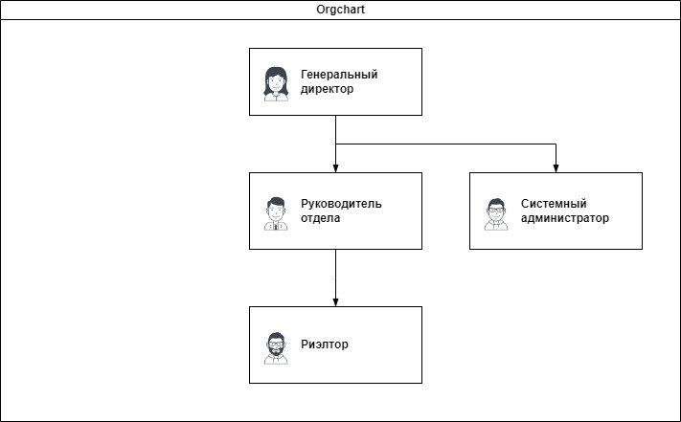

Организационная диаграмма

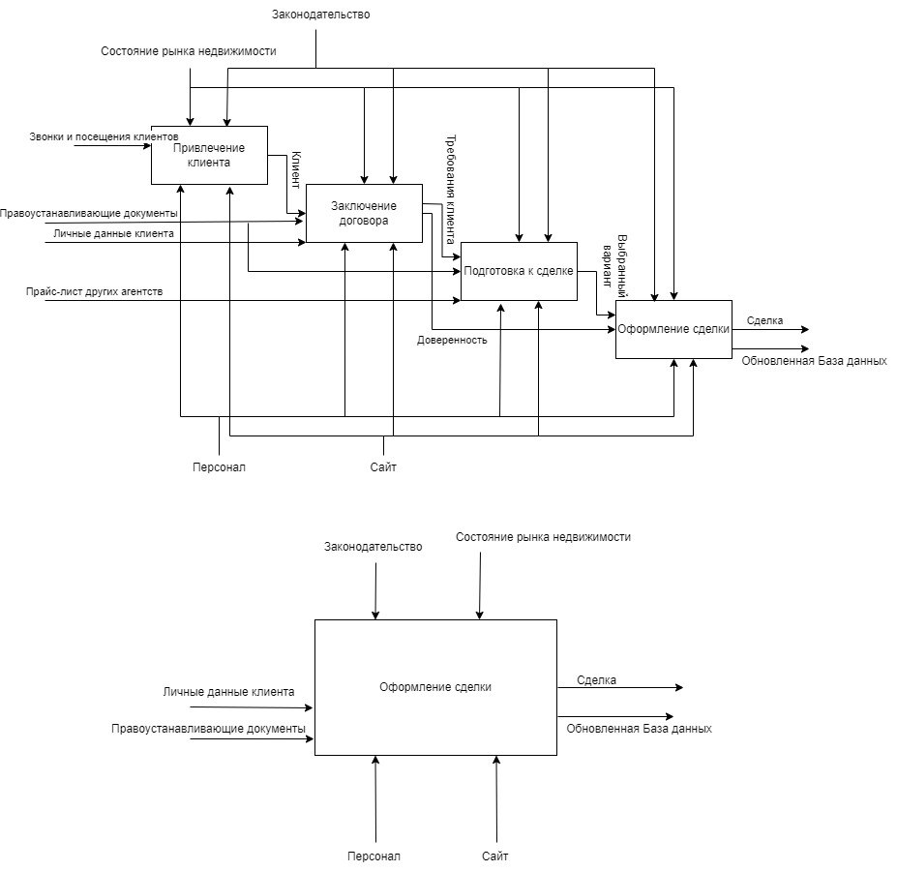

IDEF0 и декомпозиция

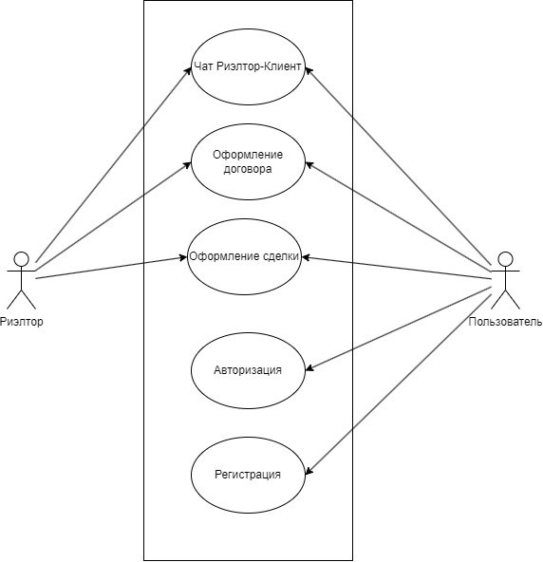

Диаграмма вариантов использования

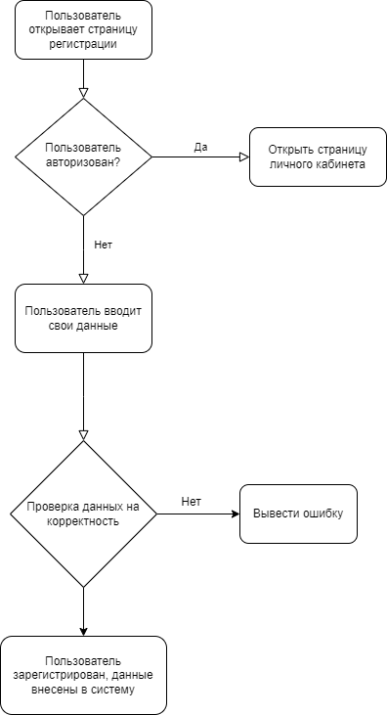

Блок-схема